MODUL AJAR KURIKULUM MERDEKA
BAHASA INDONESIA SD KELAS 4

INFORMASI UMUM
A. IDENTITAS MODUL
Penyusun  Instansi  Tahun Penyusunan  Jenjang Sekolah  Mata Pelajaran  Fase / Kelas  Bab VIII  Tema  Hari/Tanggal  Alokasi Waktu | :  :  :  :  :  :  :  :  :  : | .....................................  SD ...............................  Tahun 20..  SD  Bahasa Indonesia  B / 4  Sehatlah Ragaku  Kesehatan Tubuh  .....................................  6 Minggu
B. KOMPETENSI AWAL
- Peserta didik dapat menyebutkan permasalahan yang dialami tokoh di dalam cerita;
- Peserta didik dapat menilai kesesuaian antara ilustrasi dengan isi teks;
- Peserta didik dapat membedakan informasi fakta dan opini; dan
- Peserta didik dapat menulis dengan struktur awal-tengah-akhir menggunakan kaidah bahasa Indonesia yang baik dan benar.
C. PROFIL PELAJAR PANCASILA
- Mandiri;
- Bernalar kritis;
- Kreatif;
D. SARANA DAN PRASARANA
- Buku Siswa : Kementerian Pendidikan, Kebudayaan, Riset, Dan Teknologi Republik Indonesia, 2021, Bahasa Indonesia: Lihat Sekitar, SD Kelas IV, Penulis: Eva Y. Nukman, Cicilia Erni Setyowati
- Buku bacaan sesuai tema
- Gambar, foto, video
- Internet
- Alat tulis dan alat warna
E. TARGET PESERTA DIDIK
- Peserta didik reguler/tipikal: umum, tidak ada kesulitan dalam mencerna dan memahami materi ajar.
- Peserta didik dengan pencapaian tinggi: mencerna dan memahami dengan cepat, mampu mencapai keterampilan berfikir aras tinggi (HOTS), dan memiliki keterampilan memimpin
F. JUMLAH PESERTA DIDIK
- Minimum 15 Peserta didik, Maksimum 25 Peserta didik
G. MODEL PEMBELAJARAN
- Model pembelajaran tatap muka, pembelajaran jarak jauh dalam jaringan (PJJ Daring), pembelajaran jarak jauh luar jaringan (PJJ Luring), dan blended learning.
KOMPNEN INTI
A. TUJUAN KEGIATAN PEMBELAJARAN
Alur Konten Capaian Pembelajaran :
Membaca
- Membaca dan mengucapkan kata-kata yang panjang (tiga suku kata atau lebih) Menggunakan pengetahuannya terhadap kombinasi huruf.
Menulis
- Mengidentifikasi dan menyebutkan permasalahan yang dihadapi tokoh cerita pada teks narasi yang sesuai jenjangnya.
Menyimak
- Menjelaskan kembali ide pokok pada teks yang dibacakan berdasarkan pemahamannya terhadap tulisan dan gambar pendukung.
Berdiskusi
- Menjelaskan penyebab permasalahan atau hubungan sebab-akibat terjadinya sesuatu.
Membaca
- Mengidentifikasi perbedaan dalam elemen visual (misalnya foto dan ilustrasi) untuk mendapatkan informasi.
Berdiskusi
- Membedakan informasi yang bersifat fakta dan opini pada teks yang sesuai dengan jenjangnya.
Membaca
- Menemukan dan menyimpulkan informasi dari teks yang berbeda.
Menulis
- Menulis teks narasi dengan struktur awal-tengahakhir, dengan mematuhi kaidah ejaan bahasa Indonesia.

Tujuan Pembelajaran :
- Melalui kegiatan membaca teks “Garuk-Garuk”, peserta didik mampu membaca nyaring dengan pengucapan yang baik.
- Melalui mencermati isi teks, peserta didik dapat mengidentifikasi dan menyebutkan permasalahan yang dihadapi tokoh cerita.
- Melalui kegiatan menyimak teks yang dibacakan, peserta didik mampu membandingkan informasi dari dua teks dengan baik.
- Melalui kegiatan berdiskusi dengan tema air, peserta didik dapat menjelaskan permasalahan tentang air dengan baik.
- Melalui kegiatan membaca dan memirsa teks “Suatu Hari”, peserta didik dapat mengidentifikasi perbedaan dalam elemen visual dengan tepat.
- Melalui kegiatan mendiskusikan teks “Suatu Hari”, peserta didik dapat membedakan informasi yang bersifat fakta dan opini dengan baik.
- Melalui kegiatan membaca dua teks berbeda, peserta didik dapat menemukan dan menyimpulkan informasi dengan tepat.
- Melalui kegiatan menuliskan cerita, peserta didik mampu menulis teks narasi sesuai ketentuan ejaan Bahasa Indonesia dengan benar.
B. PEMAHAMAN BERMAKNA
- Meningkatkan kemampuan siswa tentang menyebutkan permasalahan yang dialami tokoh di dalam cerita;
- Meningkatkan kemampuan siswa tentang menilai kesesuaian antara ilustrasi dengan isi teks;
- Meningkatkan kemampuan siswa tentang membedakan informasi fakta dan opini; dan
- Meningkatkan kemampuan siswa tentang menulis dengan struktur awal-tengah-akhir menggunakan kaidah bahasa Indonesia yang baik dan benar.
C. PERTANYAAN PEMANTIK
- Perhatikan judul bab ini: “Sehatlah Ragaku”. Apakah kalian mengerti apa yang dimaksud dengan raga?
- Siapa di antara kalian yang pernah sakit? Sakit apa?
- Apakah waktu itu kalian harus minum obat atau bahkan dirawat di rumah sakit? Apakah kalian tahu penyebab sakitnya?
D. SIAP-SIAP BELAJAR
Membahas tema kesehatan akan melibatkan semua peserta didik karena mereka memiliki pengalaman pribadi maupun menyaksikan pengalaman keluarga dan teman.
Selain menjawab dan membahas pertanyaan pemantik dalam Buku Siswa, guru juga dapat membuka tema ini dengan bercerita saat sakit—misalnya membandingkan sesuatu yang dirasakan ketika sakit pada masa kanak-kanak dan saat dewasa, bagaimana kondisi rumah sakit zaman dahulu, hal yang dilakukan orang tua zaman dahulu ketika anak sakit, dan hal yang diterapkan di keluarga pada masa itu untuk menjaga kesehatan.
E. KEGIATAN PEMBELAJARAN
PERTEMUAN 1
Kegiatan Pendahuluan
1. Guru memberi salam, menyapa peserta didik (menanyakan kabar, mengecek kehadiran dan kesiapan peserta didik dll), serta menyemangati peserta didik dengan yel-yel, tepukan, atau kebiasaan lain yang menjadi ciri khas/kebiasaan/kesepakatan kelas.
2. Peserta didik menyimak penjelasan guru tentang apa yang akan dilakukan selama proses pembelajaran dan apa tujuan dari kegiatan pembelajaran.
3. Salah satu peserta didik memimpin doa sebelum memulai pelajaran serta mengondisikan agar peserta didik bisa belajar dengan semangat dengan melakukan ice breaking (pemanasan)
4. Guru menyapa peserta didik dan mengajak mereka berbincang sebentar. Guru menanyakan kabar siswa, apakah ada peserta didik yang datang terlambat, dan apa alasannya.
5. Guru menjelaskan bahwa peserta didik membaca teks “Garuk- Garuk” sesuai arahamn guru..

Kegiatan Inti
Membaca
1. Peserta didik membaca nyaring teks dengan intonasi yang baik secara bergantian. Setelah itu, peserta didik membahas kembali isi bacaan dengan menjawab pertanyaan..
2. Guru berkeliling untuk memeriksa jika ada peserta didik yang kesulitan.
3. Jika semua selesai membaca, guru mengajak peserta didik mendiskusikan isi teks tersebut.
4. Guru memandu peserta didik berdiskusi menjawab pertanyaan yang ada di Buku Siswa, serta menambahkan pertanyaan-pertanyaan lain yang terkait. Peserta didik dipersilakan untuk menjawab atau bertanya.
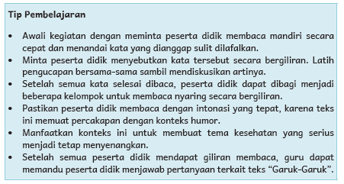
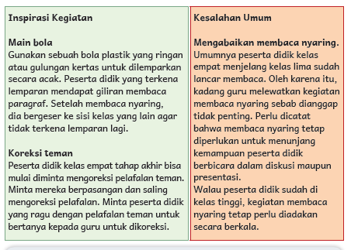
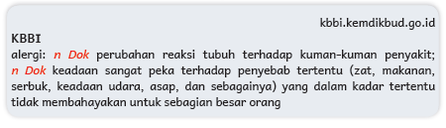

Kegiatan Penutup
1. Guru mengulas kembali semua kegiatan yang sudah dilakukan.
2. Guru dan peserta didik mengambil kesimpulan-kesimpulan dari apa yang sudah dipelajari hari ini.

PERTEMUAN 2
Kegiatan Pendahuluan
1. Guru memberi salam, menyapa peserta didik (menanyakan kabar, mengecek kehadiran dan kesiapan peserta didik dll), serta menyemangati peserta didik dengan yel-yel, tepukan, atau kebiasaan lain yang menjadi ciri khas/kebiasaan/kesepakatan kelas.
2. Peserta didik menyimak penjelasan guru tentang apa yang akan dilakukan selama proses pembelajaran dan apa tujuan dari kegiatan pembelajaran.
3. Salah satu peserta didik memimpin doa sebelum memulai pelajaran serta mengondisikan agar peserta didik bisa belajar dengan semangat dengan melakukan ice breaking (pemanasan)
4. Guru menyapa peserta didik dan mengajak mereka berbincang sebentar. Guru menanyakan kabar siswa, apakah ada peserta didik yang datang terlambat, dan apa alasannya.
5. Guru mengingatkan kembali apa yang sudah dipelajari pada pertemuan sebelumnya.

Kegiatan Inti
Menulis
1. Peserta didik membaca kembali teks “Garuk- Garuk”, lalu mengisi tabel pertanyaan yang berkaitan dengan teks.
2. Guru berkeliling untuk memeriksa jika ada peserta didik yang kesulitan.
3. Jika semua selesai membaca, guru mengajak peserta didik mendiskusikan tokoh cerita tersebut.
4. Guru memandu peserta didik berdiskusi menjawab pertanyaan yang ada di Buku Siswa, serta menambahkan pertanyaan-pertanyaan lain yang terkait. Peserta didik dipersilakan untuk menjawab atau bertanya.
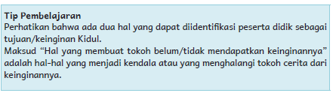
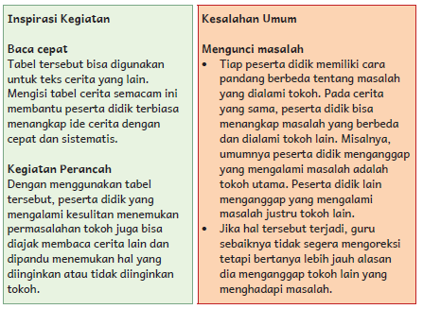

Kegiatan Penutup
1. Guru mengulas kembali semua kegiatan yang sudah dilakukan.
2. Guru dan peserta didik mengambil kesimpulan-kesimpulan dari apa yang sudah dipelajari hari ini.

PERTEMUAN 3
Kegiatan Pendahuluan
1. Guru memberi salam, menyapa peserta didik (menanyakan kabar, mengecek kehadiran dan kesiapan peserta didik dll), serta menyemangati peserta didik dengan yel-yel, tepukan, atau kebiasaan lain yang menjadi ciri khas/kebiasaan/kesepakatan kelas.
2. Peserta didik menyimak penjelasan guru tentang apa yang akan dilakukan selama proses pembelajaran dan apa tujuan dari kegiatan pembelajaran.
3. Salah satu peserta didik memimpin doa sebelum memulai pelajaran serta mengondisikan agar peserta didik bisa belajar dengan semangat dengan melakukan ice breaking (pemanasan)
4. Guru menyapa peserta didik dan mengajak mereka berbincang sebentar. Guru menanyakan kabar siswa, apakah ada peserta didik yang datang terlambat, dan apa alasannya.
5. Guru mengingatkan kembali apa yang sudah dipelajari pada pertemuan sebelumnya.

Kegiatan Inti
Menyimak
1. Peserta didik menyimak teks “Pentingnya Air bagi Tubuh Kita” yang dibacakan guru. Setelah itu peserta didik membandingkan informasi yang dibacakan dengan infografik “Air”.
2. Guru berkeliling untuk memeriksa jika ada peserta didik yang kesulitan.
3. Jika semua selesai membaca, guru mengajak peserta didik mendiskusikan isi teks tersebut.
4. Guru memandu peserta didik berdiskusi menjawab pertanyaan yang ada di Buku Siswa, serta menambahkan pertanyaan-pertanyaan lain yang terkait. Peserta didik dipersilakan untuk menjawab atau bertanya.
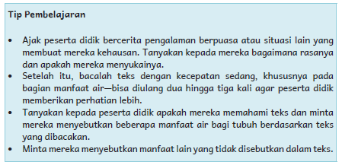
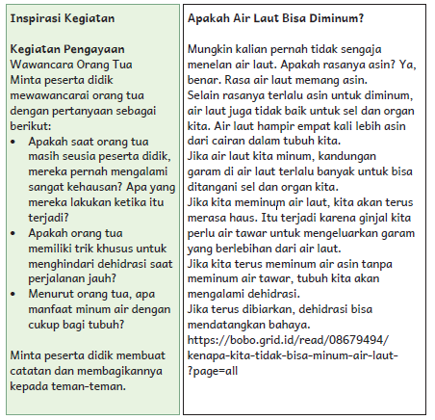
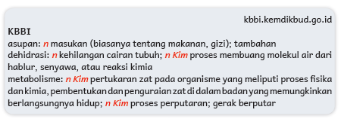

Kegiatan Penutup
1. Guru mengulas kembali semua kegiatan yang sudah dilakukan.
2. Guru dan peserta didik mengambil kesimpulan-kesimpulan dari apa yang sudah dipelajari hari ini.

PERTEMUAN 4
Kegiatan Pendahuluan
1. Guru memberi salam, menyapa peserta didik (menanyakan kabar, mengecek kehadiran dan kesiapan peserta didik dll), serta menyemangati peserta didik dengan yel-yel, tepukan, atau kebiasaan lain yang menjadi ciri khas/kebiasaan/kesepakatan kelas.
2. Peserta didik menyimak penjelasan guru tentang apa yang akan dilakukan selama proses pembelajaran dan apa tujuan dari kegiatan pembelajaran.
3. Salah satu peserta didik memimpin doa sebelum memulai pelajaran serta mengondisikan agar peserta didik bisa belajar dengan semangat dengan melakukan ice breaking (pemanasan)
4. Guru menyapa peserta didik dan mengajak mereka berbincang sebentar. Guru menanyakan kabar siswa, apakah ada peserta didik yang datang terlambat, dan apa alasannya.
5. Guru mengingatkan kembali apa yang sudah dipelajari pada pertemuan sebelumnya.

Kegiatan Inti
Berdiskusi
1. Peserta didik mencari informasi tambahan tentang pentingnya air dan hal-hal seputar air minum, kemudian berdiskusi dan mempresentasikan temuan.
2. Guru berkeliling untuk memeriksa jika ada peserta didik yang kesulitan.
3. Guru memandu peserta didik berdiskusi menjawab pertanyaan yang ada di Buku Siswa, serta menambahkan pertanyaan-pertanyaan lain yang terkait. Peserta didik dipersilakan untuk menjawab atau bertanya.
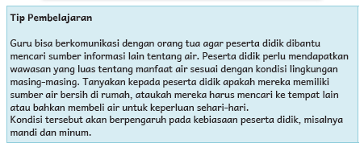
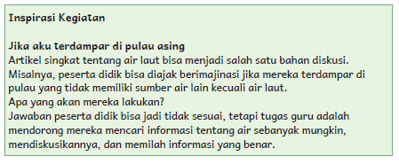
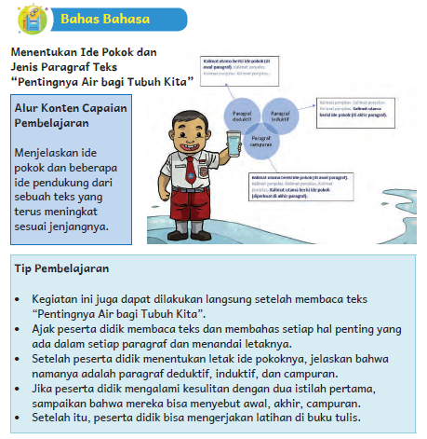
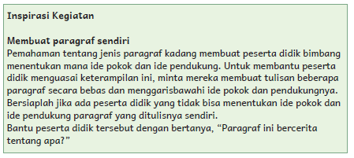

Kegiatan Penutup
1. Guru mengulas kembali semua kegiatan yang sudah dilakukan.
2. Guru dan peserta didik mengambil kesimpulan-kesimpulan dari apa yang sudah dipelajari hari ini.
PERTEMUAN 5
Kegiatan Pendahuluan
1. Guru memberi salam, menyapa peserta didik (menanyakan kabar, mengecek kehadiran dan kesiapan peserta didik dll), serta menyemangati peserta didik dengan yel-yel, tepukan, atau kebiasaan lain yang menjadi ciri khas/kebiasaan/kesepakatan kelas.
2. Peserta didik menyimak penjelasan guru tentang apa yang akan dilakukan selama proses pembelajaran dan apa tujuan dari kegiatan pembelajaran.
3. Salah satu peserta didik memimpin doa sebelum memulai pelajaran serta mengondisikan agar peserta didik bisa belajar dengan semangat dengan melakukan ice breaking (pemanasan)
4. Guru menyapa peserta didik dan mengajak mereka berbincang sebentar. Guru menanyakan kabar siswa, apakah ada peserta didik yang datang terlambat, dan apa alasannya.
5. Guru mengingatkan kembali apa yang sudah dipelajari pada pertemuan sebelumnya.

Kegiatan Inti
Membaca
1. Peserta didik mengamati gambar kemudian memasangkannya dengan teks yang sesuai.
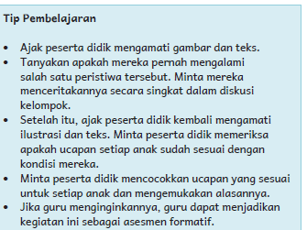
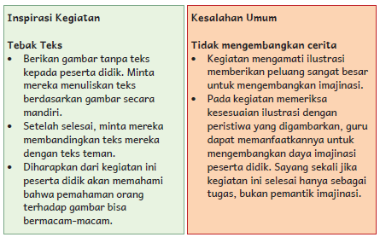

Berdiskusi
2. Peserta didik mendiskusikan teks “Suatu Hari” membedakan informasi mana yang bersifat fakta dan informasi mana yang bersifat opini..
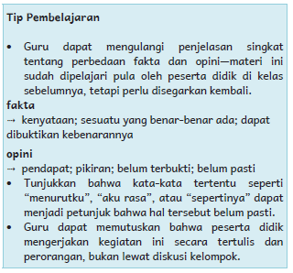
3. Guru berkeliling untuk memeriksa jika ada peserta didik yang kesulitan.
4. Guru memandu peserta didik berdiskusi menjawab pertanyaan yang ada di Buku Siswa, serta menambahkan pertanyaan-pertanyaan lain yang terkait. Peserta didik dipersilakan untuk menjawab atau bertanya.

Kegiatan Penutup
1. Guru mengulas kembali semua kegiatan yang sudah dilakukan.
2. Guru dan peserta didik mengambil kesimpulan-kesimpulan dari apa yang sudah dipelajari hari ini.
PERTEMUAN 6
Kegiatan Pendahuluan
1. Guru memberi salam, menyapa peserta didik (menanyakan kabar, mengecek kehadiran dan kesiapan peserta didik dll), serta menyemangati peserta didik dengan yel-yel, tepukan, atau kebiasaan lain yang menjadi ciri khas/kebiasaan/kesepakatan kelas.
2. Peserta didik menyimak penjelasan guru tentang apa yang akan dilakukan selama proses pembelajaran dan apa tujuan dari kegiatan pembelajaran.
3. Salah satu peserta didik memimpin doa sebelum memulai pelajaran serta mengondisikan agar peserta didik bisa belajar dengan semangat dengan melakukan ice breaking (pemanasan)
4. Guru menyapa peserta didik dan mengajak mereka berbincang sebentar. Guru menanyakan kabar siswa, apakah ada peserta didik yang datang terlambat, dan apa alasannya.
5. Guru mengingatkan kembali apa yang sudah dipelajari pada pertemuan sebelumnya.

Kegiatan Inti
Membaca
1. Peserta didik membaca kedua teks “Salah Sepatu”, lalu menyebutkan informasi yang didapatnya.
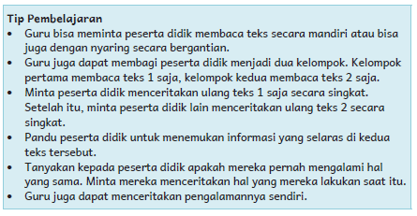
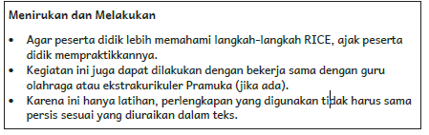

Menulis
2. Peserta didik menyimak penjelasan guru tentang struktur awal-tengah-akhir dan menuliskan pengalamannya saat sakit, kemudian melakukan swasunting..
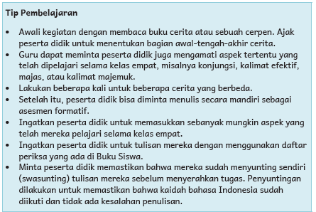
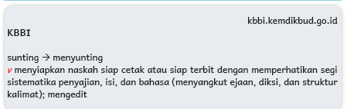
3. Guru berkeliling untuk memeriksa jika ada peserta didik yang kesulitan.
4. Jika semua selesai membaca, guru mengajak peserta didik mendiskusikan isi teks tersebut.
5. Guru memandu peserta didik berdiskusi menjawab pertanyaan yang ada di Buku Siswa, serta menambahkan pertanyaan-pertanyaan lain yang terkait. Peserta didik dipersilakan untuk menjawab atau bertanya.
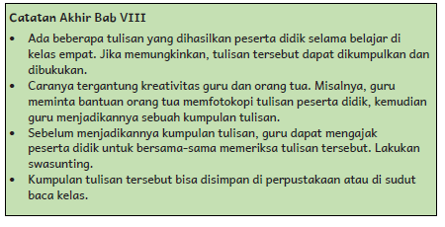

Kegiatan Penutup
1. Guru mengulas kembali semua kegiatan yang sudah dilakukan.
2. Guru dan peserta didik mengambil kesimpulan-kesimpulan dari apa yang sudah dipelajari hari ini.

F. REFLEKSI
- Pada bagian ini peserta didik mengisi refleksi mandiri tentang hal-hal yang telah dipelajari. Guru bisa menambahkan poin-poin yang dirasa perlu.
- Jika ada peserta didik yang mengisi kolom “Masih Perlu Belajar”, berikan padanya kegiatan perancah atau pengayaan yang menyenangkan. Jika diperlukan, komunikasikan hal tersebut dengan orang tua.
- Peserta didik juga dapat melakukan refleksi berkaitan dengan pengetahuannya tentang pentingnya menjaga kebersihan dan minum cukup air sebagai bagian dari menjaga kesehatan.

REFLEKSI PEMBELAJARAN
1. Memetakan Kemampuan Awal Peserta Didik
a. Pada akhir Bab VIII ini, guru telah memetakan peserta didik sesuai dengan kemampuan masing-masing melalui asesmen formatif dalam
• menyebutkan permasalahan yang dialami tokoh di dalam cerita;
• membedakan informasi fakta dan opini; dan
• menulis dengan struktur awal-tengah-akhir menggunakan kaidah bahasa Indonesia yang baik dan benar.
b. Rumuskan kemampuan peserta didik dalam data pemetaan di bawah ini. Isilah nilai peserta didik dari setiap kegiatan menyebutkan permasalahan yang dialami tokoh di dalam cerita, membedakan informasi fakta dan opini, serta menulis dengan struktur awal-tengah-akhir menggunakan kaidah bahasa Indonesia yang baik dan benar pada tabel berikut. Nilai diperoleh dari kumpulan asesmen formatif pada bab ini.
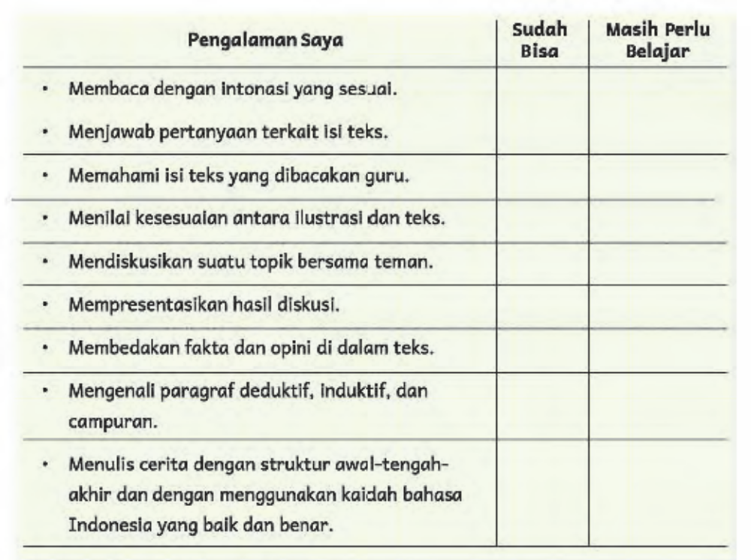

Tabel 8.8 Nilai Peserta Didik untuk Bab VIII
No | Nama Peserta Didik | Nilai Peserta Didik
No | Nama Peserta Didik | Menyebutkan  Permasalahan  yang Dialami  Tokoh di dalam  Cerita | Membedakan  Informasi  Fakta dan  Opini | Menulis dengan  Struktur Awal-  Tengah-Akhir  Menggunakan Kaidah  Bahasa Indonesia  yang Baik dan Benar
1 | Haidar
2 | Halwa
3
dst.
(Nilai diperoleh dari kumpulan asesmen formatif pada bab ini)

c. Informasi ini ditambahkan ke kompilasi profil kompetensi peserta didik yang merekam perkembangan belajar peserta didik dalam satu tahun ajaran. Catatan profil peserta didik ini akan diinformasikan kepada guru kelas lima. Guru kelas empat dan kelas lima bekerja sama merencanakan asesmen diagnosis untuk memetakan kemampuan peserta didik pada awal tahun ajaran berikutnya. Informasi dari guru kelas empat membantu memetakan peserta didik yang perlu mendapatkan bimbingan secara individual atau bimbingan dalam kelompok kecil melalui kegiatan pendampingan atau perancah. Guru juga perlu merencanakan kegiatan pengayaan untuk peserta didik yang memiliki minat khusus atau kemampuan belajar di atas teman-temannya.

2. Merefleksi Strategi Pembelajaran: Hal yang Sudah Baik dan Perlu Ditingkatkan
Tabel 8.9 Refleksi Strategi Pembelajaran Bab VIII
Berilah tanda centang () sesuai dengan kenyataan sebenarnya.
No | Pendekatan/Strategi | Selalu | Kadang-  Kadang | Tidak  Pernah
1 | Saya menyiapkan media dan alat peraga sebelum memulai pembelajaran
2 | Saya melakukan kegiatan pendahuluan dan mengajak peserta didik berdiskusi, membuat prediksi terhadap tema yang akan dibahas.
3 | Saya meminta peserta didik mengamati gambar sampul cerita sebelum membacakan isi cerita.
4 | Saya membahas tanggapan seluruh peserta didik dalam kegiatan berdiskusi.
5 | Saya memberikan alternatif kegiatan pendampingan dan pengayaan sesuai dengan kompetensi peserta didik.
6 | Saya memperhatikan reaksi peserta didik dan menyesuaikan strategi pembelajaran dengan rentang perhatian dan minat peserta didik.
7 | Saya memilih dan menggunakan media dan alat peraga pembelajaran yang relevan di luar yang disarankan Buku Guru ini.
8 | Saya memanfaatkan alat peraga dalam pembelajaran.
9 | Saya mengumpulkan hasil pekerjaan peserta didik sebagai asesmen formatif peserta didik.
10 | Saya mengajak peserta didik melakukan refleksi pemahaman dan keterampilan mereka pada akhir pembelajaran Bab VIII.

Keberhasilan yang saya rasakan dalam mengajarkan bab ini:
................................................................................................................
Kesulitan yang saya alami dan akan saya perbaiki untuk bab berikutnya:
................................................................................................................
Kegiatan yang paling disukai peserta didik:
................................................................................................................
Kegiatan yang paling sulit dilakukan peserta didik:
................................................................................................................
Buku atau sumber lain yang saya temukan untuk mengajar bab ini:
................................................................................................................

G. ASESMEN / PENILAIAN
Asesmen Formatif
Asesmen formatif hanya dilakukan pada beberapa kegiatan yang ditandai dengan simbol seperti di samping ini. Contoh rubrik penilaian disediakan pada kegiatan tersebut. Asesmen ini merujuk kepada Alur Konten Capaian Pembelajaran yang dicantumkan pada skema pembelajaran dan uraian pembelajaran. Kegiatan lain dilakukan sebagai latihan, tidak diujikan.

Kunci Jawaban
Tabel 8.2 Permasalahan Tokoh Cerita “Garuk-Garuk”
Judul cerita | Garuk-Garuk
Tokoh utama | Kidul
Tokoh pendukung | Sagoy, Pahmi, Kak Asih, Ibu, Dokter Tuti
Hal yang diinginkan atau  tidak diinginkan tokoh  utama | 1. Kidul tidak ingin mandi.  2. Kidul ingin terus makan rempeyek.
Alasan tokoh  menginginkannya | 1. Kidul tidak ingin mandi karena gerakannya membosankan.  2. Kidul ingin terus makan rempeyek karena rasanya enak.
Tindakan yang dilakukan  tokoh untuk mencapai  keinginannya | 1. Menghindar dari Kak Asih, belajar di rumah Pahmi.  2. Membawa pulang rempeyek.
Hal yang membuat tokoh  belum mendapatkan  keinginannya (di tengah  cerita) | 1. Ada Kak Asih yang selalu mengingatkan untuk mandi.  2. Tidak ada.
Apakah tokoh berhasil  mencapai keinginannya?  Jelaskan. | 1. Tidak, karena ternyata Kidul tetap harus mandi. Kata dokter Tuti, kita harus mandi supaya tubuh kita bersih, bebas dari kuman.  2. Tidak, karena ternyata Kidul alergi terhadap udang yang ada di rempeyek.

Tabel 8.3 Instrumen Penilaian untuk Kemampuan Menyebutkan Permasalahan Tokoh
Isilah kolom dengan nama peserta didik.
Mampu  Menyebutkan Kedua  Permasalahan yang  Dialami Tokoh  Utama dan Mengisi  Tabel dengan  Lengkap dan Benar  Nilai = 4 | Mampu  Menyebutkan Salah  Satu Permasalahan  yang Dialami Tokoh  Utama dengan Benar  dan Mengisi Tabel  Sesuai Permasalahan  Tersebut  Nilai = 3 | Mampu  Menyebutkan  Permasalahan  Tokoh Utama  dengan Dipandu  Nilai = 2 | Belum Mampu  Menyebutkan  Permasalahan  Tokoh Utama  Nilai = 1
4: Sangat Baik 3: Baik 2: Cukup 1: Kurang

Tabel 8.4 Tokoh yang Mengucapkan.

Balon | Tokoh | Alasan
1 | Candra | Tangan Candra digendong. Ini cocok dengan  teks yang mengatakan tangannya sakit sekali.
2 | Riri | Balon ucapan nomor 2 menyebutkan tentang  mata yang sakit. Ini cocok dengan Riri yang  memakai penutup mata.
3 | Adit | Kaki Adit dipasangi gips, cocok dengan balon  ucapan nomor 3.
4 | Dio | Pusing terasa di kepala. Ini cocok dengan Dio  yang memegangi kepala.
5 | Nanda | Orang yang pilek dan bersin-bersin itu biasanya  perlu membersihkan hidungnya dengan tisu  atau sapu tangan. Ini cocok dengan Nanda.

Tabel 8.5 Ucapan yang Bersifat Fakta dan Opini
Tokoh | Ucapan | Fakta | Opini
Candra | Aku berlari-lari bersama temanku.  Aku tidak melihat ada batu di depan.  Aku terjatuh dan sikuku membentur batu itu.  Tanganku sakit sekali.  Sepertinya tanganku patah. | √  √  √  √ | √
Candra | Penjelasan  Empat kalimat pertama yang diucapkan Candra adalah fakta yang  sudah terjadi dan bisa dibuktikan kebenarannya. Sementara,  keadaan tangan patah hanya dugaan Candra saja. Harus dipastikan  atau dibuktikan melalui pemeriksaan oleh dokter.
Riri | Mataku yang sebelah kiri merah sekali dan  gatal.  Sebaiknya kalian tidak memandangku, supaya  tidak ketularan. | √ | √
Riri | Penjelasan  Keadaan mata Riri sudah dibuktikan, karenanya dia memakai penutup  mata. Akan tetapi, pernyataan bahwa orang yang memandang Riri  akan ketularan sakit mata, hanyalah anggapan saja.
Adit | Aku tidak hati-hati ketika memanjat pohon jambu.  Aku terjatuh.  Dokter memeriksaku dengan sinar-X.  Ternyata ada tulang yang patah.  Gips ini membantu tulangku tidak bergeser lagi. | √  √  √  √  √
Adit | Penjelasan  Pernyataan yang disampaikan Adit adalah keadaan sebenarnya,  dapat dibuktikan kebenarannya. Patahnya tulang Adit telah  dibuktikan melalui pemeriksaan dengan sinar-X oleh dokter.  Pemasangan gips, untuk membantu tulang tidak bergeser lagi, juga  merupakan fakta yang sudah terbukti kebenarannya.
Dio | Sebenarnya aku ke sini menemani ibuku, tapi  sekarang aku pusing sekali.  Aku rasa penyakitku cukup parah. | √ | √
Dio | Penjelasan  Dio menyampaikan fakta bahwa dia menemani ibunya dan dia  merasa pusing. Namun, Dio hanya menduga bahwa penyakitnya  cukup parah. Mungkin saja Dio merasa pusing karena terlalu banyak  melihat layar. ← Perhatikan, kalimat terakhir ini juga merupakan opini.
Nanda | Aku terlalu lama berenang.  Pasti karena itu aku pilek.  Pasti nanti dokter memberiku antibiotik | √ | √  √
Nanda | Penjelasan  Lamanya Nanda berenang adalah keadaan yang sudah terjadi  dan dapat dibuktikan. Bahwa Nanda pilek juga fakta karena dia  bersin-bersin. Akan tetapi, walaupun terlalu lama berenang dapat  menyebabkan pilek, hal itu belum tentu menjadi penyebab pileknya  Nanda. Mungkin saja ada penyebab lain yang membuat Nanda pilek.  Nanda hanya menduga bahwa dia pilek karena terlalu lama berenang.  Begitu pula tentang obat yang diberikan dokter. Itu hanya dugaan atau opini Nanda.

Tabel 8.6 Instrumen Penilaian untuk Kemampuan Membedakan Fakta dan Opini
Isilah kolom dengan nama peserta didik.
Mampu  Membedakan  Fakta dan Opini  dalam Semua  Ucapan Tokoh,  serta Menjelaskan  Alasannya dengan  Tepat  Nilai = 4 | Mampu  Membedakan  Informasi Fakta  dan Opini pada  Sebagian Ucapan  Tokoh Disertai  Alasan yang  Tepat  Nilai = 3 | Mampu  Membedakan  Informasi Fakta dan  Opini pada Sebagian  Ucapan Tokoh  tanpa Menjelaskan  Alasannya  Nilai = 2 | Belum Mampu  Membedakan  Informasi  Fakta dan Opini  Nilai = 1
4: Sangat Baik 3: Baik 2: Cukup 1: Kurang

Tabel 8.7 Instrumen Penilaian untuk Kemampuan Menulis
dengan Struktur Awal-Tengah-Akhir Sesuai Kaidah Bahasa Indonesia
Isilah kolom dengan nama peserta didik.
Mampu Menulis  dengan Struktur  Awal-Tengah-Akhir  dengan Sepenuhnya  Mengikuti Kaidah  Bahasa Indonesia  dan Menggunakan  Hampir Semua Aspek  Kebahasaan yang  Dipelajari Selama  Kelas Empat  Nilai = 4 | Mampu Menulis  dengan Struktur  Awal-Tengah-Akhir  dengan Sepenuhnya  Mengikuti Kaidah  Bahasa Indonesia  dan Menggunakan  Sedikit Aspek  Kebahasaan yang  Dipelajari Selama  Kelas Empat  Nilai = 3 | Mampu  Menulis dengan  Struktur  Awal-Tengah-  Akhir dengan  Beberapa  Kesalahan  Kebahasaan  Nilai = 2 | Belum Mampu  Menulis  dengan  Struktur  Awal-Tengah-  Akhir  Nilai = 1
4: Sangat Baik 3: Baik 2: Cukup 1: Kurang

H. KEGIATAN PENGAYAAN DAN REMEDIAL
Kegiatan Pengayaan :
Wawancara Orang Tua Minta peserta didik mewawancarai orang tua dengan pertanyaan sebagai berikut:
- Apakah saat orang tua masih seusia peserta didik, mereka pernah mengalami sangat kehausan? Apa yang mereka lakukan ketika itu terjadi?
- Apakah orang tua memiliki trik khusus untuk menghindari dehidrasi saat perjalanan jauh?
- Menurut orang tua, apa manfaat minum air dengan cukup bagi tubuh?
Minta peserta didik membuat catatan dan membagikannya kepada teman-teman.

Kegiatan Perancah:
- Dengan menggunakan table tersebut, peserta didik yang mengalami kesulitan menemukan permasalahan tokoh juga bias diajak membaca cerita lain dan dipandu menemukan hal yang diinginkan atau tidak diinginkan tokoh.

LAMPIRAN
A. LEMBAR KERJA PESERTA DIDIK
LEMBAR KERJA PESERTA DIDIK (LKPD)
Nama :
Kelas :
Petunjuk!
Pengingat Minum
Di dalam teks “Pentingnya Air bagi Tubuh Kita” dikatakan bahwa kita harus minum air putih dalam jumlah yang cukup supaya tidak dehidrasi. Namun, terkadang kita lupa sudah berapa banyak air putih
yang kita konsumsi hari ini.
Untuk membantu kalian mengingatnya, buatlah bagan “Pengingat Minum”.
Alat dan Bahan:
• Kertas karton kira-kira seukuran A4
• Alat tulis
• Alat pewarna
• Gunting atau pisau pemotong
• Selotip
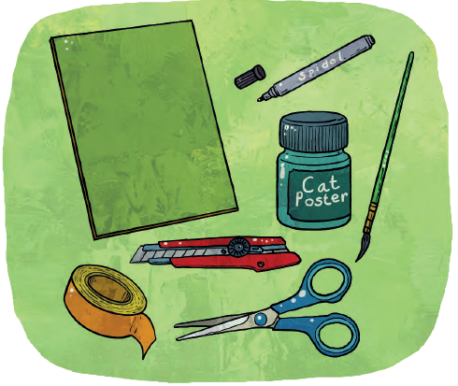
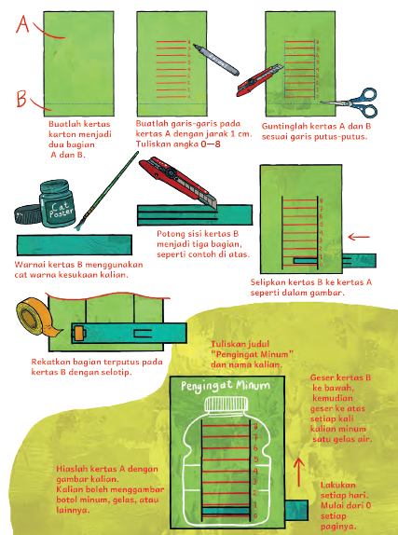

Nilai |  | Paraf Orang Tua

B. BAHAN BACAAN GURU & PESERTA DIDIK
Jurnal Membaca
Bacalah buku cerita bertema kesehatan.
Judul-judul yang dapat kalian baca, antara lain:

Nilam si Tabib
karya Rizky Ramda dan Ella Elviana
https://reader.letsreadasia.org/book/10f8d8af-3dac-4874-9582-bff4e41b1fbd?mId=10f8d8af-3dac-4874-9582-bff4e41b1fbd&lId=5087960378638336
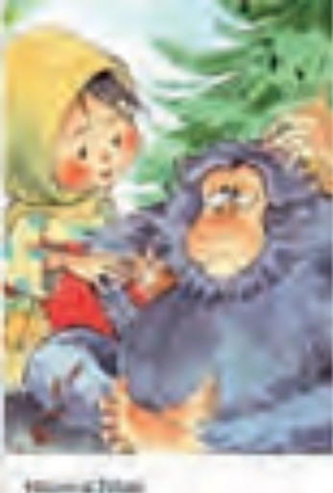
Ira Tidak Takut
karya Dina Tuasuun dan Dewi Mindasari
https://reader.letsreadasia.org/book/9d6d2a26-ead5-4a0b-88ff-87c0775046c7?&lId=6260074016145408&uiLang=4846240843956224&mId=9d6d2a26-ead5-4a0b-88ff-87c0775046c7
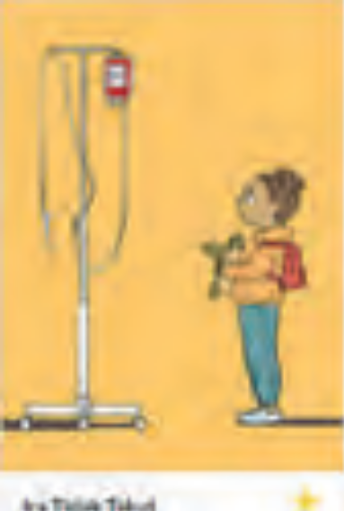
Cerita si Korona
karya Watiek Ideo dan Luluk Nailufar
https://covid19.go.id/edukasi/ibu-dan-anak

Jika kalian tidak bisa mendapatkan buku-buku di atas, kalian boleh membaca buku lain bertema kesehatan atau buku bertema lain yang kalian suka. Kalian bisa membacanya sebelum masuk sekolah,
sepulang sekolah, atau saat di rumah. Isilah Jurnal Membaca kalian dengan format seperti di bawah ini.
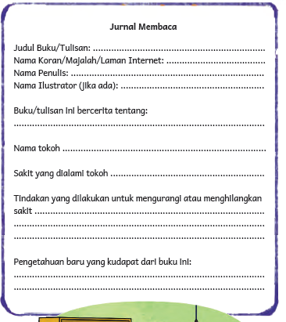


C. GLOSARIUM
GLOSARIUM

alur konten capaian pembelajaran: elemen turunan dari capaian pembelajaran yang menggambarkan pencapaian kompetensi secara berjenjang

alat peraga: alat bantu yang digunakan guru dalam pembelajaran agar materi yang diajarkan mudah dipahami oleh peserta didik

asesmen diagnosis: asesmen pada awal tahun ajaran untuk memetakan kompetensi peserta didik agar mereka mendapatkan penanganan yang tepat

asesmen formatif: pengambilan data kemajuan belajar yang dapat dilakukan oleh guru atau peserta didik dalam proses pembelajaran

asesmen sumatif: penilaian hasil belajar secara menyeluruh yang meliputi keseluruhan aspek kompetensi yang dinilai dan biasanya dilakukan pada akhir periode belajar

capaian pembelajaran: kemampuan pada akhir masa pembelajaran yang diperoleh melalui serangkaian proses pembelajaran

intonasi: ketepatan pengucapan dan irama dalam kalimat agar pendengar memahami makna kalimat tersebut dengan benar

KBBI Daring: singkatan dari Kamus Besar Bahasa Indonesia dalam Jaringan, artinya kamus yang bisa diakses dengan fasilitas internet

kegiatan pengayaan: kegiatan yang diberikan kepada peserta didik dengan tingkat pemahaman yang lebih cepat sehingga pengetahuan, keterampilan, dan penguasaan mereka terhadap materi lebih mendalam

kegiatan perancah: disebut juga sebagai scaffolding, memberikan dukungan belajar secara terstruktur berupa petunjuk, peringatan, dorongan, dan contoh secara bertahap sesuai kemampuan peserta didik sehingga peserta didik dapat belajar mandiri

lembar amatan: catatan yang berisi keterampilan peserta didik untuk diamati guru

membaca nyaring: membacakan buku atau kutipan dari buku kepada orang lain dengan suara nyaring dengan tujuan menarik minat baca

pojok baca kelas: bagian dari kelas yang dilengkapi dengan rak buku berisikan buku-buku pengayaan sesuai jenjang untuk dibaca peserta didik selama berada di kelas.

proyek kelas: tugas pembelajaran yang melibatkan beberapa kegiatan untuk dilakukan seluruh peserta didik mulai dari perencanaan, pelaksanaan, dan evaluasi kegiatan

teks deskripsi: teks yang melukiskan peristiwa atau perasaan sehingga pembaca seolah melihat, mendengar, mencium, dan merasakan apa yang dilukiskan

teks eksposisi: teks yang bertujuan untuk memberikan informasi tertentu, misalnya maksud dan tujuan sesuatu

teks naratif: teks yang bertujuan untuk menguraikan suatu peristiwa dan diceritakan secara runtut

teks prosedur: teks yang memuat cara, langkah, atau urutan melakukan sesuatu secara tepat agar tujuan tercapai dengan baik

D. DAFTAR PUSTAKA
DAFTAR PUSTAKA

Adi, S. 2018: 301. Landasan Pengembangan Sekolah Olahraga, Malang: Penerbit Wineka Media.
Dananjaya, U. 2010. Media Pembelajaran Aktif. Bandung: Penerbit Nuansa.
Dewayani, Sofie. 2017. Menghidupkan Literasi di Ruang Kelas. Yogyakarta: Penerbit PT Kanisius.
Direktorat Jenderal Perhubungan Darat. 2015. Buku Petunjuk Tata Cara Berlalu Lintas (Highway Code) di Indonesia. Direktorat Jenderal Perhubungan Darat, Departemen Perhubungan RI.
Farida, A. Rois, S., Ahmad, E.S. 2011. Sekolah yang Menyenangkan: Metode Kreatif Mengajar dan Mengembangkan Karakter Siswa. Bandung: Penerbit Nuansa.
Fisher, Douglas, dkk. This is Balanced Literacy. Corwin.
Fountas, Irene C. & Gay Su Pinnell. 2010. The Continuum of Literacy Learning. Grades PreK to 8. Heinemann.
Hancock, Marjorie R. 2004. A Celebration of Literature and Response: Children, Books and Teachers in K-8 Classrooms. Pearson.
Hernowo. 2003. Andaikan Buku itu Sepotong Pizza: Rangsangan Baru untuk Melejitkan Word Smart. Bandung: Kaifa.
Hidayatno, A., Destyanto, A.R. 2018. Bermain untuk Belajar: Merancang Permainan Sebagai Media Pembelajaran yang Efektif. Yogyakarta: Leutika Prio.
Lestari, A.S. 2018. “Meningkatkan Kreativitas dan Kemampuan Menulis Cerita Fabel Pelajaran Bahasa Indonesia Menggunakan Gambar Seri bagi Peserta Didik Kelas VII D SMP Negeri 5 Surakarta Semester 2 Tahun Ajaran 2017/2018”. Surakarta: Jurnal Pendidikan Dwija Utama Edisi Mei 2018.
Moeliono, Anton M., dkk. 2017. Tata Bahasa Baku Bahasa Indonesia, Ed. Ke-4. Badan Pengembangan dan Pembinaan Bahasa, Kementerian Pendidikan dan Kebudayaan RI.
McGraw-Hill Reading Wonders. 2014. Balanced Literacy Guide. McGraw Hill Education.
Oliverio, Donna C. 2007. Painless Junior Writing. Barron’s Educational Series.
Pusat Asesmen dan Pembelajaran. 2020. Modul Asesmen Diagnosis di Awal Pembelajaran. Pusmenjar Kemendikbud RI.
Prihantini, Ainia. 2015. Majas, Idiom, dan Peribahasa Indonesia Superlengkap. Bentang B first.
Prihantini, Ainia. 2015. Master Bahasa Indonesia: Panduan Tata Bahasa Indonesia Terlengkap. Bentang B first.
Robb, Laura. 2003. Teaching Reading in Social Studies, Science, and Math. Scholastic Teaching Resources.
Santoso, S. 2016. Majas dalam Novel “Semesta Mendukung” Karya Ayu Widya. Kendari: Jurnal Bastra Vol. 2 No. 1, Juli 2016/ E-ISSN 2503-3875 (Fakultas Keguruan dan Ilmu Pendidikan Universitas Halu Oleo).
Simanjuntak, Truman, dkk. 2015. Diaspora Melanesia di Nusantara. Direktorat Sejarah, Direktorat Jenderal Kebudayaan, Kementerian Pendidikan dan Kebudayaan RI.
Sumarlam. 2007. Pembinaan dan Pengembangan Bahasa dan Budaya, Jurusan Sastra Daerah, Fakultas Sastra dan Seni Rupa, Universitas Sebelas Maret.
Tim Pengembang Pedoman Bahasa Indonesia. 2016. Pedoman Umum Ejaan Bahasa Indonesia. Badan Pengembangan dan Pembinaan Bahasa, Kementerian Pendidikan dan Kebudayaan RI.
Wiyanto, Agus. 2012. Kitab Bahasa Indonesia. Galangpress.

Situs web:
http://badanbahasa.kemdikbud.go.id/lamanbahasa/
http://badanbahasa.kemdikbud.go.id/lamanbahasa/content/buku-bahan-bacaan-literasi-2019
http://literasidigital.id/koleksi-buku-literasi-digital/
http://repositori.kemdikbud.go.id/11633/1/cover-materi-pendukung-literasi-finansial-gabung.pdf dilihat 22 Februari 2021, 14:02 WIB
http://repositori.kemdikbud.go.id/19143/1/d1a60fb465e3469d80310f2b59df254b.pdf, Mari Hemat Energi, dilihat 24 Februari 2021, 02:07 WIB
http://repositori.kemdikbud.go.id/4782/1/flyer_literasi-finansial.pdf, dilihat 22 Februari 2021, 13:22 WIB
https://acuanbahasa.kemdikbud.go.id/book/12/5cb467d936a24, dilihat 22 Februari 2021, 12:07 WIB
https://bobo.grid.id/read/08679494/kenapa-kita-tidak-bisa-minum-air-laut-?page=all, dilihat 24 Februari 2021, 10:42 WIB
https://bsd.pendidikan.id/data/kpk/kpk.batik_rilo.pdf, dilihat 24 Februari 2021, 11:37 WIB
https://dishub.malangkota.go.id/wp-content/uploads/sites/16/2016/05/ BUKU-PETUNJUK-TATA-CARA-BERLALU-LINTAS-highwaycode-Di-Indonesia.pdf, dilihat 15 Februari 2021, 10:45 WIB
https://id.wikipedia.org/wiki/Kalimat#Kalimat_majemuk_setara, dilihat 22 Februari 2021, 12:14 WIB
https://ipusnas.id/
https://kbbi.kemdikbud.go.id/
https://literacycloud.org/
https://puebi.readthedocs.io/en/latest/, dilihat 23 Februari 2021, 11:16 WIB
https://reader.letsreadasia.org/
https://saintif.com/gaya-bahasa/, dilihat 22 Februari 2021, 13:09 WIB
https://www.bi.go.id/id/edukasi/Default.aspx, dilihat 22 Februari 2021, 14: 07 WIB
ttps://idwikipedia.org

